PREVISÕES E AVISOS METEOROLÓGICOS
22 de junho de 2021

válida até às 10:00hrs LT do dia 23/06.

Previsão de tempo estável em grande parte do território mineiro, devido a centros de alta pressão ao longo da camada atmosférica. Não há previsão de chuva significativa nem de tempestades intensas para o período. Predomínio de Sol, calor e tempo seco no centro/norte/oeste do estado. A Umidade Relativa do Ar estará entre 20 e 30% em grande parte do território mineiro, com baixas abaixo dos 20% nas mesorregiões Norte e Noroeste. Na faixa leste do estado, aumento da nebulosidade a partir da tarde, com possibilidade de chuvisco. No Sul de Minas a atuação de uma frente estacionária já deixa o tempo nublado e com chuva de fraca intensidade agora pela manhã, condição esta que deverá se perpetuar até meados da tarde.
Em Belo Horizonte e RMBH, aumento da nebulosidade a tarde, sem previsão de chuva. Temperatura máxima na casa dos 31°C.

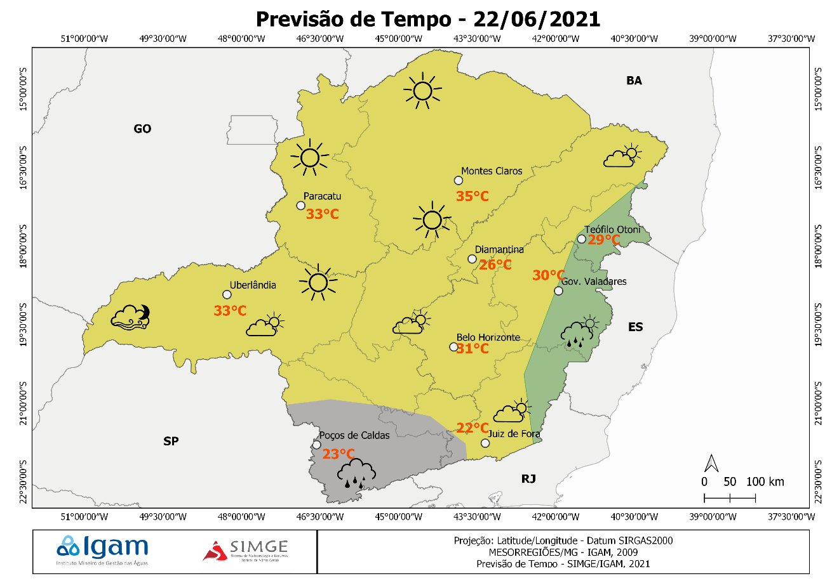
OBS: Localização aproximada, para termos de referência, das cidades de: Uberlândia, Poços de Caldas, Belo Horizonte, Paracatu, Diamantina, Juiz de Fora, Governador Valadares, Teófilo Otoni e Montes Claros.

PREVISÃO DE TEMPO SEVERO

Abaixo, segue o mapa de Níveis de Severidade. O mapa abaixo indica as probabilidades e onde haverá maior potencial para ocorrência de tempestades severas no decorrer do dia de hoje. As tempestades Severas, por definição, são temporais com capacidade de provocar granizo, vendavais, tornados, raios e/ou chuva torrencial. Os níveis de Severidade são quatro: sendo o nível 1, o mais fraco, e o nível 4 o mais severo.
Nível 0: Sem previsão de tempo severo.
O Jato Subtropical passa ao sul do estado, gerando convergência, em altitude, sobre o estado. A frente fria atuando no litoral do ES e se prolongando como ramo estacionário pelo litoral de SP e do RJ, deixa o tempo nublado com chuvisco no sul de Minas. Sendo o único ingrediente para tempo severo presente o cisalhamento vertical na camada média, em torno dos 35kt, provocado por reflexo do escoamento do Jato em altos níveis.

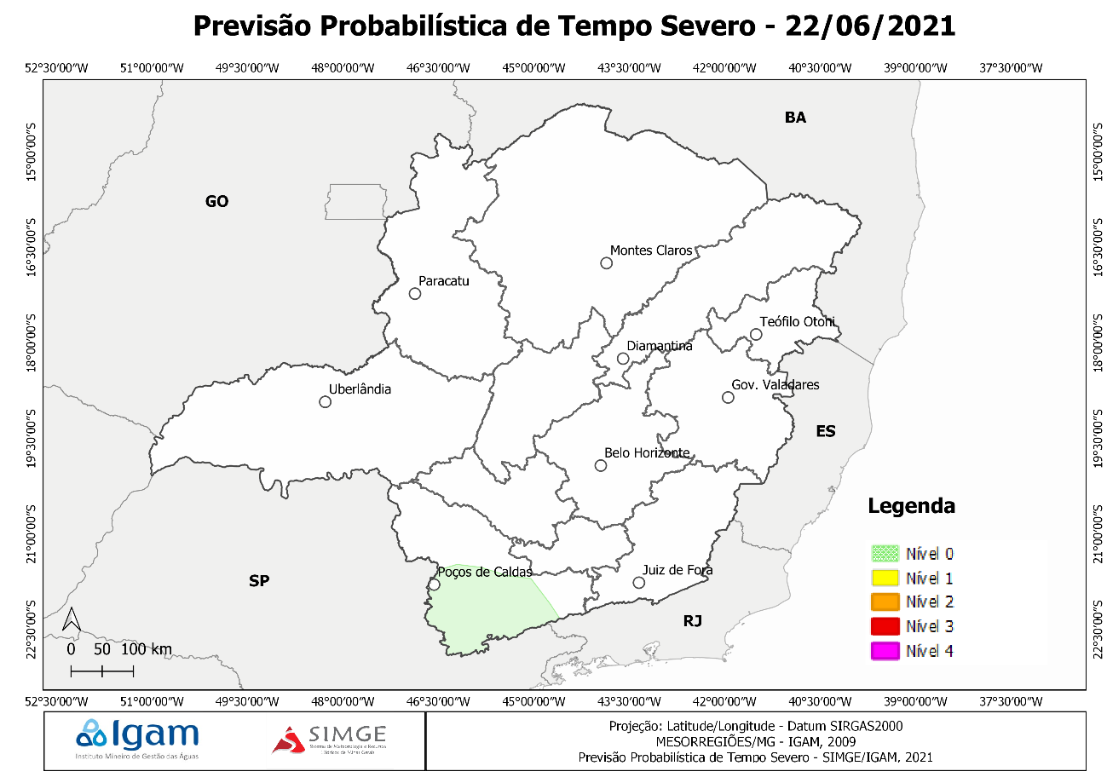

OBS: Definição de Tempo severo: é definido com uma Tempestades produz granizo, vendaval, tornado em solo.
OBS1: As probabilidades no mapa são interpretadas da seguinte forma. É a probabilidade que uma pessoa, em um determinado ponto, tem para observar um evento de Tempo Severo (granizo, vendaval, tornado e chuva intensa) em um raio de 40 km de distância dela.

AVISO DE CHUVA

Sem previsão de chuva significativa, os valores acumulados estarão abaixo dos 20 mm no Sul de Minas.

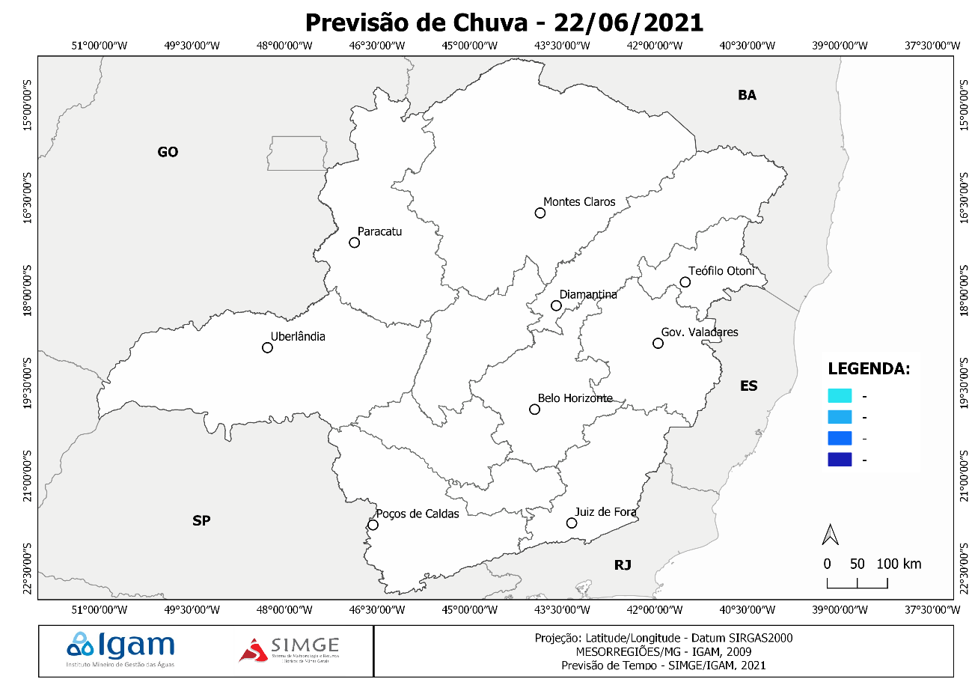
OBS: O mapa de chuva somente é elaborado, quando ocorrerá acumulados de chuva significativos, ou seja, acumulados de chuva que poderão causar danos em determinada região. Danos como: Enxurradas, deslizamentos de encostas, enchentes, alagamentos e subida de rios e córregos.

TENDÊNCIA – 23 e 24 DE JUNHO

válida até às 10:00hrs LT do dia 25/06/2021.

A atuação de uma frente estacionária se limitará ao sudeste do estado, com chuvisco associado.

